ОТЧЕТ
о проведении воспитательной работы в летнем детском пришкольном оздоровительном лагере с дневным пребыванием при Кондратовской специализированной школе І-ІІІ ступеней
с 01.06 по 21.06.2009 г

01.06.2009 Вот и пришла самая долгожданная пора для детей – КАНИКУЛЫ!

Да еще и летом! Когда можно вдоволь загорать, купаться, не делать уроки. А еще интереснее это время пройдет, если провести его организованно. Например, в пришкольном лагере Кондратовской специализированной школы І-ІІІ ступеней «Улыбка». Здесь 1 июня лагерь начали посещать детишки младшего и среднего школьного возрастов. Бессменными руководителями нашего лагеря являются Кущенко Эдуард Борисович (начальник) и Рыжеголова Анна Александровна (старший воспитатель). Первый день – организационный. Ребята ознакомились о правилах поведения на каникулах «Советы малышам в картинах и стихах», «Это должен помнить каждый!» А также вели бурную подготовку для открытия лагерной смены. Первый раз за историю лагерной смены школы организован педотряд из активистов 6-8 классов. Девчонки и мальчишки с большим интересом и энтузиазмом помогают старшей вожатой в 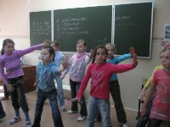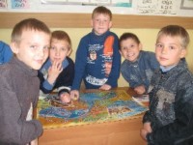организации мероприятий.

2.06.2009 Открытие лагерной смены «УЛЫБКА»

Сегодня в нашем лагере «УЛЫБКА» прошло открытие лагерной смены. Задание для отрядов было таково: подготовить несколько номеров художественной самодеятельности. Ребята и их воспитатели с заданием справились хорошо, такие замечательные номера подготовили! Дети и пели, и танцевали, и стихи читали, даже юмористические сценки показывали! Больше всех отличилось звено «ЖУЧКИ» и их наставница-вожатая Баранова Юлия. Они четыре номера подготовили. Одним словом: МОЛОДЦЫ!!!

Также между выступлениями отрядов, наша воспитатель Наталья Сергеевна ЧУБЕНКО проводила различные игры с ребятами. Например, «Море волнуется», «Карлики-великаны» и др. Еще ребята выучили новые веселые речевки: «Ай да мы», «Если весело живется». А потом все дружно вспомнили гимн нашего лагеря «УЛЫБКА».

Детям были вручены подарки и сладкие призы. Их вручил начальник лагеря. Они обязательно пригодятся ребятам во время нашей смены!
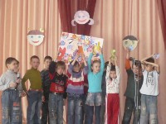
Сюрпризом для всех стало выступление педагогического отряда. Юные вожатые поделились с ребятами тем, как сложно быть вожатым, как иногда им требуется помощь ребят, и о том, как они любят детей. Всем очень понравилось выступление девочек.

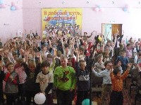
Надеемся, что вся смена пройдет также хорошо, как и этот праздник.
4.06.2009
ДЕНЬ СПОРТА

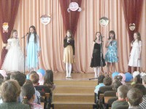
4 июня учащиеся школы приняли участие в спортивных соревнованиях, Воспитанники лагеря отличились в личном зачете: Зайцев Вячеслав – I место, Шиваров Андрей – II место в подтягивании. Молодцы!!!

5.06.2009 Сегодня у нас в лагере день был посвящен дню рождения великого русского поэта А.С. Пушкина

Сегодня у нас в лагере день был посвящен дню рождения великого русского поэта А.С. Пушкина. В честь этого праздника были проведены конкурс чтецов и инсценировок сказок. В конкурсе стихов победителями стали Виктор и Максимов Козловы. Второе место поделили Зиновьев Артем и Пахомов Дмитрий. Бронзовыми призерами стали сестры Гусейновы, Иванова Анастасия, Клементьев Александр и Иванова Дарья. Ребята инсценировали очень сложное, но столь же прекрасное стихотворение – отрывок из «Евгения Онегина» А.С. Пушкина.

В конкурсе сказок победителем стал Ена Дмитрий, серебряными призерами – Иванова Дарья, а третье место поделили между собой Кравченко Никон и Лыженко Лена. На утренней линейке всех участников ждут грамоты и сладкие призы.

Также в рамках этого праздника вожатые из педотряда Назарова А. и Горбунова А. провели литературную викторину. Ребята из этого отряда показали себя с лучшей стороны, на 8 вопросов ответили из 12 возможных. МОЛОДЦЫ!!!

Также проводилась викторина «Ох уж эти сказки!», где выявлены победители: Илюшина Мария и Кириллов Дмитрий. После викторины был проведен конкурс рисунков. Работы получились яркие и красочные.

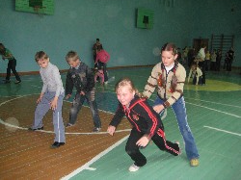
Еще сегодня кружок «Компьютер и кино» Константиновского районного центра детского и юношеского творчества защищал свой досугово-развлекательный проект. Они показали культурно – развлекательную программу «Мульти – пульти». Ребятам очень понравилось петь песни из различных отечественных мультфильмов, вспоминать персонажей и играть.
Живет лагерь и активной спортивной жизнью (спортивный руководитель Чабанова Н.В.) Сегодня вместе на спортивной площадке школы играли в волейбол и баскетбол, преодолевали различные препятствия. А среди девочек проводилось первенство по шашкам. Итоги: 1 место – Филиппова Анжела 6б, 2 место – Баушева Дарья 5б, 3 место – Андреева Юлия.

9.06.2009 «В здоровом теле – здоровый дух!».

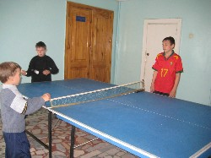
Сегодня в нашем лагере был спортивный день. Мы следовали девизу: «В здоровом теле – здоровый дух!». А провести этот день нам сегодня помогла спортивный руководитель Чабанова Надежда Васильевна

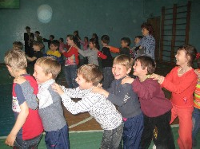
В рамках дня спорта были проведены следующие мероприятия: туристический спортивный поход, эстафета «Веселые старты!» и первенство по теннису среди мальчиков. В спортивной игре «Веселые старты» победил звено («Счастливы вместе»), звено («Странники») и звено («Веселые ребята»). Серебро взяли –звено («Улыбка») и («Пепсы»). А третье место поделили между собой звено («Светлячок»), звено («Дружба»), звено («Алые парусы») и звено («Стимул»). Молодцы! Вот какие у нас спортивные и здоровые ребята в лагере!

В первенстве по настольному теннису среди мальчиков 3 место занял Пахомов Дмитрий, 2 место – Мухмутов Алексей, а абсолютным победителем стал Пушкарев Игнат. Вот будущее украинского тенниса!!!

Продолжили работу кружки пришкольного лагеря. Например, ребята, занимаясь в кружке «Очумелые ручки» (руководитель ХИЖНЯК Е.В..), слепили из пластилина разноцветных слоников. У всех они получились разные, но такие симпатичные!

9.06.2009 Вторая неделя в нашем лагере посвящена теме «Дружба всех народов» и этот день посвящен творчеству разных народов Украины.

В звеньях проводились различные мастер-классы. Педотряд подготовил и провел игры разных народов: украинские, русские, армянские, азербайжданские, русинские, татарские и другие. Всем ребятам очень понравилось играть в такие игры. Все игры были не похожи на другие, они все очень разные!

А еще повар лагерной столовой Алла Павловна Авраменко не только рассказала рецепт приготовления восточного блюда «Чак-чак», но и дала его попробовать. Вот теперь ребята будут чаще их есть, потому что знают, как его приготовить!

Ребята также готовились к завтрашнему «Ателье мод». Им нужно было подготовить красивые костюмы из утиль-сырья. Надеемся, завтрашний конкурс пройдет удачно!

Приятно проводить каникулы с пользой.
Ребята в лагере занимались в кружке «Я – исследователь». Много интересного и удивительного узнали они о попугаях, подготовили вместе с воспитателем А.А.Рыжеголовой. интересный доклад с использованием мультимедийной презентации о разновидностях попугаев. Кроме того, они научились складывать двумя способами попугаев в кружке «Оригами», которым руководила Т.В.Федорова. И даже в каникулы родители оказывают большую помощь в организации жизни лагеря. В отряде есть творческая девочка Наташа Татарчук. Она очень любит мастерить изделия из слоеного теста и получается это у нее довольно хорошо. Удачные ее работы: «Листок чудес» и медаль «70 лет Константиновскому району».

Теперь и в лагере есть пришкольная «Летняя газета». Ее с удовольствием сделала Згонник Нина. Намечается выпуск еще двух номеров.

10.06.2009 Сегодня в нашем лагере экологический день.

Во – первых, проходила игра по станциям «Природа - наш дом!». В ней было 11 станций, которые проводил педотряд: «Музыкальная» -Ерошина Юлия, «Юный художник» - Назарова Александра, «Собери пословицу» - Табакова Анастасия, «Загадки леса» - Богданова Евгения, «Составь рассказ» - педагог-организатор Дмитриевская А.А., «Глухой телефон» - Сергеева Ксения, «Изобрази животное» -Федорова Мария, «Угадай следы» - Горбунова Полина, «Жители лесного царства» - Горбунова Александра, «Да-нет» (игровая) – Кадушкина Екатерина, «Эпитеты» - Егорова Наталья. Все ребята с удовольствием прошли все этапы станций, а в награду все отряды получат грамоты и сладкие призы. А совместные отрядные рисунки вывешены в холле 2 этажа школы : «Природа – наш дом».

Во-вторых, состоялся конкурс ателье «Экологическая мода». Море фантазий и энтузиазма ребята вложили в свои работы. Лучшими работами признаны костюмы из утиль-сырья: «Звездный карнавал» (Пчелякова Таня), «Модница» (Ярукова Инна), «невеста 21 века» (Доманина Ульяна), «Конфетный фонтан» (Иванова Наташа); Васильева Аня и Эйхман Миша представили в театрализованной форме костюмы «Бабки – ежки и чертенка»; самыми стильными была сладкая парочка «Королева печати» (Самарина Лена) и «Молочный падишах» (Буланов Слава). Интересные работы - «Нимфа» (Кузьмина Света), «Матрена-краса» (Кузьмина Наташа), Иванов Дима был «Рыцарем храброго сердца», а Иванов Никита «Звездочетом». Остальные работы тоже заслуживают большого внимания, поэтому обиженных нет, всем присудили призовые места.

В-третьих, в лагере проводилась беседа «Чистая планета в наших руках» и рисовали на тему «Я и природа». 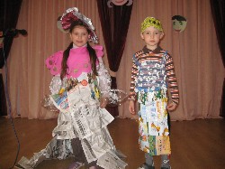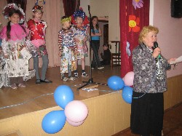
11.06.2009 9 день летнего лагеря

День оказался сегодня для ребят нашего пришкольного лагеря достаточно насыщенный. С самого утра, сразу после завтрака, воспитатель показала презентацию для ребят о разновидностях попугаев. А в 10 часов все уже были на спортивной площадке, участвовали в игре по станциям «Природа – наш дом». Ребята с удовольствием участвовали в различных станциях, особенно понравилось рисовать животное будущего. В это время наш лагерь посетил кукольный театр со сказкой «Мышь и еж». Конечно, детям интересно было посмотреть на профессиональное выступление артистов.
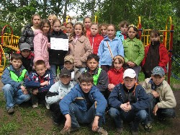
Также в отрядах продолжали рисовать рисунки на тему «Я и природа». Сделана выставка из самых лучших работ.

12.06.2009

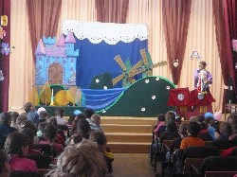
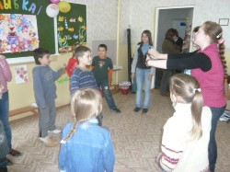
Сегодня наш лагерь ходил в сельский Дом культуры смотреть спектакль «Бременские музыканты». Всем ребятам очень понравилось! Спектакль был интересный. Всем известные герои (Трубадур, Осел, Петух, Король, Сыщик) ребятам очень понравились, и они запомнят их надолго!
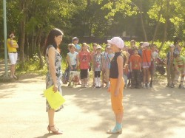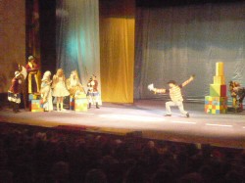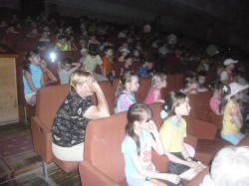

13 день для ребят нашего замечательного лагеря вовсе оказался удачным. Начальство лагеря нам сделал большой подарок - удалось нам организовать поход в город Дружковку на цирковое представление «Джунгли зовут». Каких только зверюшек мы не увидели: обезьянка, енот Люська, голубой волнистый попугай, маленький крокодил. Девушка-танцовщица выделывала номера и не боялась удава! Понравились и воздушный гимнаст в образе «Человека-паука», и эквилибристка с кубом. Рассмешили нас всех клоуны Сергунчик и Лелик. Все были в восторге, когда воздушным мячом могли поиграть все зрители. А еще больше повезло мальчику, сидевшему верхом на шее у артиста, который катался на одноколесном велосипеде.

А в это время педотряд упорно работал. Завтра они продемонстрируют свои возможности на театрализованном закрытии малых олимпийских игр.

Закрытие лагеря ознаменовано Днем именинника. Наш лагерь чествовал именинников, которые родились в июне. Вожатые постарались понравиться ребятам в образах сказочных и мультипликационных героев: Кота Леопольда, Мышонка, Оле-Лукойе, Близнецов и Рака. С ребятами играли в «Кошки – мышки», «Ручеек», «Музыкальный стул», «Поймай рыбку», пели хором детские песни «Вместе весело шагать», «От улыбки», разгадывали кроссворды, ребята узнали значения имен. Именинники показали свои умения в танцевальных движениях, загадках и заданиях на смекалку. За правильно выполненные задания именинники получали жетоны. Больше всех их набрал Иванов Дима, ему вручен сертификат о том, что он является супер-именинником. Диме спели традиционную песню «Пусть бегут неуклюже». Ну конечно же начальство лагеря позаботилось о том, чтобы именинники ушли домой с подарками. А вожатые подарили участникам конкурса разноцветные воздушные шары. Ерошина Юлия подарила всем участникам песню «Мы вместе». Надеемся, что праздник именинника и закрытия лагеря всем понравился!

Но это еще не все. В последний день работы лагеря прошла презентация результатов кружковой работы. Председателем жюри был начальник пришкольного лагеря, члены – воспитатели А.А.Рыжаголова, Н.С.Чубенко
В кружке «Веселые ребята» интересные исследования сделали про кошек. Титова Л.Н. готовит детей к научно-практическим конференциям. И до последних дней лагерной смены ребята с удовольствием делают работы в технике оригами «Лисята на поляне».

В кружке «Странники» наконец-то доделали деревце из зеленого бисера. Ребята украсили композицию в прозрачной вазе с камнями, что придавало законченный вид, и было желание приобрести себе такой сувенир.

В кружке «Умелые руки» красуются композиции «Летний лес», «Аквариум» и «Цветочная композиция». Все это ребятки сделали из «волшебных красок», секрет которых обещали никому не рассказывать.

В лагере работал кружок «Юный художник», где ребята участвовали во всех художественных конкурсах. Ребята занимались аппликацией. У них получилось множество львят Банифаций (персонаж из детского мультфильма).

А кружок «Компьютер и кино» Константиновского районного Центра детского и юношеского творчества предоставил всем желающим ребятам возможность не только отдохнув, проглядывая фрагменты любимых мультяшек, но и самим попытаться смонтировать собственный фильм!

Исп.: Кущенко Э.Б.
Тел. 5-12-30

